

Dipartimento di Filosofia, Sociologia, Pedagogia e Psicologia Applicata (FISPPA)

Università degli studi di Padova

Corso di Laurea Triennale in Comunicazione
Elaborato Finale

Le immagini senza pietà nel giornalismo

Relatore: Raffaele Fiengo

Laureanda: Barbara Garbuio
Matricola: 610628

Anno Accademico 2013/2014

1. Introduzione 5
2. La nascita del fotogiornalismo 7
2.1 La rivista “Life” e la foto come spettacolarizzazione 8
3. L’inviato di guerra 9
4. La Deontologia e le Regole di Comportamento 11
5. L’etica e la cronaca nera per immagini 15
5.1 La solidarietà umana 15
5.2 I Conflitti Morali 17
5.3 La sofferenza degli infanti 22
5.3.1 Kevin Carter & Radhika Chalasani 24
5.4 Il caso dei “suicidi” dalle torri: 11 Settembre 2001 27
5.5 La foto vincitrice del World Press Photo 2013 e il problema del fotoritocco 29
5.6 Siria: le piccole vittime delle bombe e dei gas tossici 33
6. Immagini strazianti: due opinioni professionali 37
7. L’avvento televisivo e la società spettacolarizzata 41
7.1 La morte in diretta: Sarah Scazzi 42
7.2 La morte di Gheddafi e lo scempio del traditore di Hamas 43
7.3 L’esecuzione dei militari da parte dei Ribelli 45
7.4 Il terrore di Younma, la bimba sopravvissuta 47
8. La scelta della Cassazione: Stop alle foto cruente 49
9. Considerazione Finale 51
10. Bibliografia, Sitografia e Iconografia 53

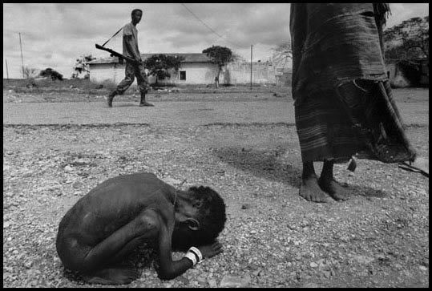

"I have been a witness, and these pictures are
my testimony. The events I have recorded should
not be forgotten and must not be repeated."
-James Nachtwey-

1. Introduzione

Questo progetto è nato col desiderio di indagare sull’etica giornalistica legata alle immagini, un aspetto importante della vita di tutti i giorni di un professionista o di un dilettante del settore.
Ho scelto di articolare il lavoro in una raccolta dei casi più emblematici che hanno attraversato la cronaca mondiale per immagini e video, mantenendo un necessario distacco dalle vicende analizzate.
La mia tesi non ha lo scopo di indagare le cause politiche o sociali che hanno generato i casi in esame, bensì di offrire spunti di riflessione utili a chi è capitato di chiedersi fin dove può spingersi l’etica dell’informazione. A chi invece non si fosse mai interrogato su un tale argomento, lascio il piacere di arricchire il proprio bagaglio culturale con nuove domande.
Questo lavoro non condanna e non abbraccia l’uso di immagini cruente per scopo giornalistico. L’etica e la morale, sono fatte di valori che ogni essere umano abbraccia in modo differente, pertanto non è possibile stabilire un confine marcato tra ciò che è bene e ciò che non lo è. Lascio al lettore la scelta di schierarsi dall’una o dall’altra parte, o di non schierarsi affatto, con la speranza di aver fornito almeno un punto di vista più chiaro sull’argomento.

2. La nascita del fotogiornalismo

Il fotogiornalismo nacque verso la fine dell’Ottocento, in contemporanea con la figura del reporter e l’invenzione delle prime macchine fotografiche ragionevolmente economiche e più facilmente trasportabili.
Con la diffusione dei primi modelli di apparecchi portatili, la fotografia approdò stabilmente nelle prime pagine dei quotidiani, principalmente americani.
Dopo un periodo di sperimentazione e innovazione in ambito tecnico, la figura del fotogiornalista trovò la propria vocazione nel raccontare la guerra, e sebbene il lavoro dei fotografi al fronte fosse rigidamente controllato e censurato, la grande Guerra rappresentò l’evento in cui mettere alla prova le esperienze, sia giornalistiche che tecniche, maturate nel testimoniare i precedenti conflitti.
L’innovazione tecnologica in primo luogo (ossia l’invenzione della pellicola da 35 mm), e la scoperta della fotografia come mezzo di denuncia sociale in secondo luogo, permisero che il giornalismo fotografico vedesse tra gli anni ’20 e ’30, il periodo di maggior sviluppo. I nuovi apparecchi, le pellicole più sensibili, e gli obiettivi più luminosi, consentirono di scattare fotografie istantanee, senza posa, imponendo una nuova estetica che valorizzasse «il realismo del quotidiano e la qualità semicasuale di composizioni istantanee».
Da quel momento il termine fotogiornalismo si designò come un genere a sé, caratterizzato e fortemente distinto nell'ambito della storia della fotografia.
Grazie al miglioramento della qualità delle foto e al successo che esse riscuotevano nei giornali, molti editori diedero vita ad una serie di riviste che potessero sfruttare maggiormente il linguaggio fotografico. Così , in quel momento come mai prima, la figura del fotoreporter iniziò ad avere un ruolo sempre più affermato e riconosciuto.
«Egli assume una doppia identità nei confronti del pubblico: prima di tutto rappresenta una proiezione dello sguardo del lettore, e poi si rende complice della realizzazione di un bisogno di partecipazione».

2.1 La rivista “Life” e la foto come spettacolarizzazione
La più emblematica testata del grande fotogiornalismo fu “Life”, una rivista che condensava e documentava i caratteri peculiari del giornalismo fotografico. Le fotografie non erano più intese come illustrazioni ma acquisivano la funzione di dire qualcosa. Il verbo del giornalismo non era più raccontare, bensì vedere.
La parola d'ordine diventò ben presto spettacolarizzazione; il lettore doveva essere coinvolto dalle immagini, doveva sentirsi spettatore. Dalle anonime cartoline che numerose sono circolate per raccontare la prima guerra mondiale, si passava a foto cariche d'azione e di morte.

Da questo momento – scrive Furio Colombo – la parola pubblico
indica un cupo e affascinante diritto a vedere tutto per quanto
spaventoso (“bello!” grida inconsciamente l'operatore davanti
all'edificio che salta in aria ripreso al momento esatto, con la luce
giusta e il fuoco perfetto dell'obiettivo), a una partecipazione
immaginaria, per cui non è necessario scegliere e militare, basta
guardare.

3. L’inviato di guerra
Con la guerra in Vietnam degli anni ’60, nonostante l’avvento della televisione, ci pervennero le più numerose testimonianze delle atrocità e del dolore provocate dalla guerra. Centinaia furono i fotoreporter che si portarono a più stretto contatto con i sanguinosi teatri di guerra, fotografando e registrando ogni attimo di quei bombardamenti che spesso significavano la morte di civili, tra cui donne e bambini. Ed è proprio sulle vittime infantili che molti fotografi concentrarono buona parte della loro produzione.
Uno dei primi casi fotografici a scatenare polemiche sul ruolo e sull’etica del fotoreporter fu la testimonianza del giovane inviato di guerra Nick Ut.

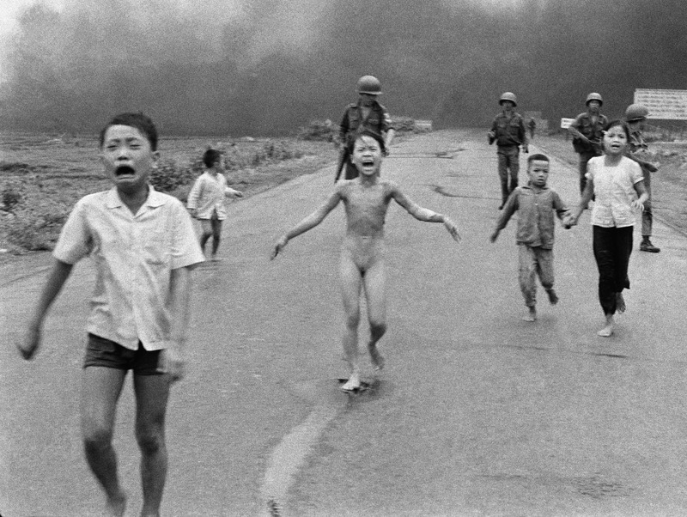
Nella fotografia a lato, un gruppo di bambini fugge terrorizzato da un villaggio di Saigon appena bombardato da una bomba al napalm. La bambina al centro è nuda e
gravemente ustionata, mentre il ragazzo poco più avanti di lei, perderà un occhio a causa del bombardamento. La foto è considerata una delle più importanti testimonianze della guerra in Vietnam e valse ad Ut la vittoria del premio Pulitzer. Tuttavia, fece sorgere numerose polemiche sul ruolo che il fotografo ebbe nella vicenda.
Come mai, quando Ut vide la bambina nuda e ustionata, invece di soccorrerla scelse di fotografarla?
Il fotografo in realtà, ma questo si saprà solo in seguito, dopo aver immortalato l’attimo che diventerà il più famoso del capitolo della guerra in Vietnam, si precipitò a versare acqua sulla sua pelle ferita della bambina e portò lei ed altri bambini in un ospedale vicino.
Nonostante le dure controversie, l’accaduto permise di portare alla luce il problema dell’etica dell’immagine e il ruolo del fotogiornalista. È più importante documentare o prestare soccorso o aiuto? È giusto o sbagliato pubblicare certe immagini?
Secondo il fotoreporter britannico Don McMillian, «è chiaro come il compito del corrispondente dal fronte, sia di raccontare la guerra dalla parte delle vittime civili, o comunque dei deboli. Sarebbe probabilmente sbagliato interpretare questa come una scelta etica: di fatto lo è, ma prima di tutto è il suo stile, il suo modo di usare la camera e di catturare le notizie a trasformare un’immagine in notizia».

4. La Deontologia e le Regole di Comportamento
La guerra del Vietnam e le testimonianze visive di morte e dolore che i fotogiornalisti riportarono in patria, contribuì a portare a galla la necessità di un codice che regolamentasse il lavoro giornalistico scritto e visivo.
Purtroppo ad oggi, la legge italiana non ha delineato chiaramente i confini di questa professione continuamente in trasformazione. Il codice deontologico di autoregolamentazione promosso dall’Ordine dei Giornalisti italiano inoltre, non prevede una disciplina specifica per quanto riguarda la professione del fotogiornalista.
Al riguardo tuttavia, lo Stato italiano precisa che «le disposizioni della legge concernenti i giornalisti professionisti, si applicano anche ai telecineoperatori e ai fotocinereporter, che prestano attività giornalistica».
Al di fuori dei confini italiani invece, e più precisamente negli Stati Uniti, la National Press Photographer Association (Nppa), prevede un codice etico che si dilunga ampiamente sul ruolo del fotogiornalista nei confronti della società civile.
Ecco, tradotti, i 9 punti del codice:
- È necessario garantire completezza e accuratezza nella rappresentazione dei soggetti;
- Non lasciarsi manipolare da opportunità fotografiche originate da messe in scena;
- Essere esaustivi nel fornire un contesto ai soggetti fotografati o registrati. Evitare di stereotipare gli individui e i gruppi. Riconoscere i propri pregiudizi e lavorare per evitare di inserirli nel proprio lavoro;
- Trattare tutti I soggetti con rispetto e dignità. Dare speciale considerazione e compassione ai soggetti vulnerabili e alle vittime di crimini o tragedie. Introdursi nei momenti di dolore privato solo quando il pubblico avesse una prioritaria e giustificata necessità di vedere;
- Mentre si esercita il proprio lavoro di fotografo, non contribuire intenzionalmente ad alterare o influenzare gli eventi;
- Il lavoro di modifica deve mantenere l’integrità del contenuto delle immagini fotografiche e il loro contesto. Non manipolare le foto né aggiungere o alterare i suoni in alcun modo che possa fuorviare gli spettatori oppure rappresentare scorrettamente i soggetti;
- Non pagare o ricompensare materialmente le fonti allo scopo di ottenere informazioni o l’eventuale partecipazione di soggetti;
- Non accettare regali, favori o ricompense da chi potrebbe tentare di influenzare il reportage giornalistico;
- Non sabotare intenzionalmente l’impegno degli altri giornalisti.

Da questa lista di regole traspare l’intenzione dei fotogiornalisti di professione, di attenersi ad un alto codice ideale e morale per tutelare e rispettare i soggetti ripresi e il pubblico stesso. Il rispetto dell’etica è il principio basilare a cui chi fa informazione di qualunque genere, sente la necessità di doversi attenere.

Ma cos’è l’etica e quali valori potrebbero essere universalmente riconosciuti come etici?
È a questa domanda che si cercherà di dare risposta lungo il corso delle pagine successive, ricordando tuttavia che non si può parlare di etica senza precisare che ciò che potrebbe essere etico per qualcuno, potrebbe non esserlo per qualcun altro. Verranno quindi riportati i diversi punti di vista che si sono formati dopo la pubblicazione di quelle immagini e quei video che hanno popolato il panorama della cronaca italiana e internazionale negli ultimi decenni, nella speranza di poter fornire maggior elementi per la riflessione e la comprensione personale del lettore.
Cominciamo con il chiarire intanto il significato di questo concetto così astratto, dato dal dizionario della lingua italiana:

ETICA: «Dottrina o indagine speculativa intorno al comportamento pratico dell’uomo di fronte ai due concetti del bene e del male»

Di questo dunque si parla; di un comportamento umano di fronte all’inevitabile soggettività della differenza tra bene e male che ognuno di noi ha. Ecco perché nel corso dei decenni, vi sono stati molteplici conflitti di pensiero tra chi difendeva e attaccava la scelta di pubblicare immagini di sofferenza in quotidiani e riviste. E tuttavia oggi, nonostante la modernità sia di macchine da ripresa e fotografiche che dei supporti di informazione, il dibattito è destinato a continuare lasciando spazio a nuovi interrogativi e nuovi scenari.

5. L’etica e la cronaca nera per immagini
La questione di cosa sia giusto e cosa sia sbagliato nel giornalismo è molto complessa. L’immagine del giornalista come paladino della verità è sempre stata molto stereotipata da una società che spesso non considera che «i giornalisti svolgono il loro mestiere all’interno di circuiti di potere, politico o economico, sociale o culturale, in virtù dei quali il giornalismo anche quando è portavoce di un dissenso, è esercizio di un potere al servizio di un’idea o, purtroppo, di un interesse».
Poiché ogni giornalista e fotogiornalista fa appello al proprio senso etico nello svolgere la propria professione, la scelta di agire è dettata da una gerarchia di valori estremamente personale.
Ogni giornalista è costretto a trovarsi prima o poi di fronte al dilemma se restare fedele ai compiti specifici del suo ruolo, o se accettare di abdicare a favore di principi etici universalmente condivisi.

5.1 La solidarietà umana
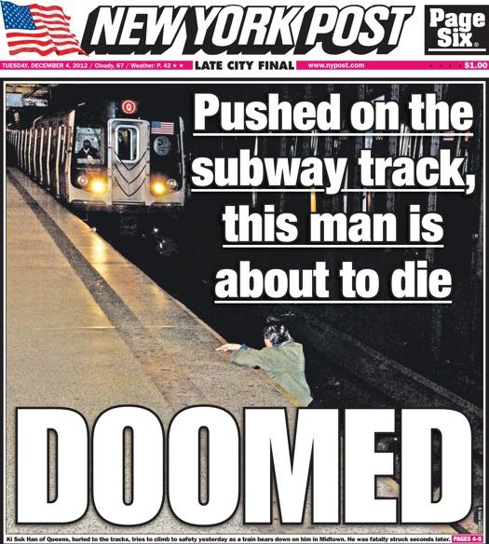
È il 5 Dicembre 2012 e a New York si assiste al solito tran-tran di persone in attesa della metropolitana, quando un uomo, Ki-Suck Han, viene spinto sui binari da un venditore ambulante. Un fotografo decide di immortalarlo mentre, aggrappato al marciapiede, cerca malamente di risollevarsi. I suoi tentativi di salvarsi la vita saranno però resi vani dal treno che lo investe in pieno. Il fotografo, Umar Abbassi, si giustificherà dicendo che non avrebbe potuto fare nulla per salvargli la vita, ma ha fatto in tempo a scattare 59 fotogrammi, compreso quello dell’uomo morente, per poi venderli al suo giornale: il New York Post. Il quotidiano ha poi utilizzato le foto per costruirci una copertina agghiacciante dal titolo «Doomed», spacciato.
I molti lettori che hanno reagito con sconcerto a questa cinica scelta, hanno lasciato al quotidiano critiche talmente numerose da spingerlo ad aprire un dibattito sull’accaduto.
Nonostante il fotoreporter sostenesse che «il suo modo di aiutare è stato quello di segnalare coi suoi flash il pericolo al conducente della metropolitana», molti si sono chiesti come mai non abbia scelto di aiutarlo in modo più concreto, cioè dandogli una mano a risalire il marciapiede.

La scelta compiuta dal fotoreporter in questo triste episodio di cronaca, è utile per capire meglio il costante problema etico derivante dalla professione giornalistica.
In questo caso ci troviamo di fronte «a un conflitto fra principi etici, quello di testimoniare la verità, di raccontare al mondo cosa accade, e valori estranei ai contenuti specifici della professione giornalistica, in particolare quello della solidarietà umana».
In molti casi, il dovere di informare entra in conflitto con valori umani, come il rispetto della dignità delle persone o la tolleranza e la comprensione per gli errori altrui. Abbassi, ha scelto di dare ascolto al fine di informare, che per quanto possa apparire un principio morale inferiore a quello universale della solidarietà, rimane etico al fine della professionalità che ha scelto di svolgere.
Occorre comunque guardare al di là di cosa possa essere considerato eticamente giusto o sbagliato. «L’elemento da prendere in considerazione nel giudicare la condotta morale dei giornalisti non dipende tanto dagli atteggiamenti e dalle motivazioni di carattere individuale per cui agiscono, quanto dal significato dell’informazione che producono».

La domanda ora è: «comportamenti che sono normalmente oggetto di sanzione dal punto di vista della morale ordinaria, non dovrebbero essere accettati in una dimensione etica connessa specificamente al giornalismo, nel momento in cui servono a scoprire notizie di interesse pubblico che altrimenti rimarrebbero nascoste, mettendo a disposizione della pubblica opinione elementi per poter interpretare vicende economiche, politiche o sociali?».

5.2 I Conflitti Morali
Interrogarsi sull’etica giornalistica, scrive Papuzzi, significa verificare come questa realtà complessa possa essere inquadrata in una struttura coerente di principi che abbia il carattere di un sistema morale, rispecchiando le finalità peculiari del giornalismo e traducendole in criteri di condotta.
Sulla questione dell’etica e dei conflitti morali si è aperto un interessante dibattito ad opera del quotidiano inglese “The Guardian” dal titolo: The Bystanders: photoghers who dind’t step in to help
Con la serie di immagini presentate, il giornale ha voluto indagare la questione dell’etica dal punto di vista di fotoreporter che, a causa della crudezza delle immagini scattate o delle scelte compiute per farle, a volte sono apparsi come esseri poco umani pregni di cinismo e insensibilità, ma che portavano invece dentro di sé, profonde ferite o rimorsi per aver continuato a fare il proprio lavoro nonostante qualcuno stesse morendo o rischiasse di morire davanti ai loro occhi.
Le testimonianze e le foto inserite di seguito sono corredate da un titolo di apertura scelto dai fotografi stessi. Trattandosi di un reportage in lingua inglese, ho provveduto io stessa alla traduzione, cercando sempre di mantenere intatto il senso delle parole intese dall’autore.

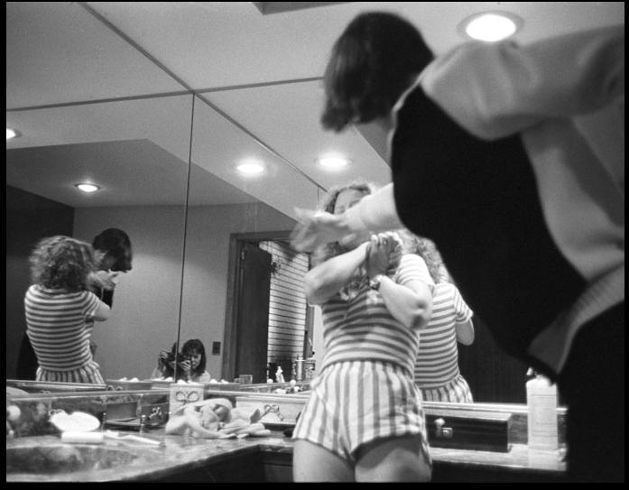
Donna Ferrato: Violenza Domestica
Io cerco di entrare nella vita reale delle persone e di raccontare le loro storie. Ho fotografato questa coppia per un po’. Ero a casa loro, dormivo nel corridoio con la mia bambina quando ho sentito la donna urlare. Erano circa le 2 del mattino e potevo sentire oggetti cadere e rompersi nella camera da letto principale. Ho messo la mia bimba nella sua culla e l’ho infilata nell’amardio perché sapevo che l’uomo era in possesso di una pistola. Poi ho afferrato la mia di pistola – che è una piccola Leica M4 – e sono corsa giù dal corridoio. Come sono entrata nel bagno, ho visto che lui si stava preparando a colpirla e ho fatto una foto. Ho pensato, se non faccio questa foto, nessuno crederà mai a ciò che è successo. La sua mano era sospesa nell’aria ed io ero bloccata dalla paura. Non l’avevo mai visto fare così. Lo avevo visto essere molto rude con lei, magari scuoterla un po’ la mattina presto, ma picchiarla mai. Quella era la prima volta che lo vedevo commettere un atto di violenza, e il mio instinto fu quello di scattare una foto.
Ma dopo che feci quella foto –perché sapevo di averla fatta- non mi misi a fotografare e basta. Non ero come quei fotografi di guerra che se ne stanno semplicemente lì: bang bang bang. Quando vidi la sua mano ritrarsi per colpirla una seconda volta, afferrai la sua mano e dissi: “che cavolo stai facendo? Le fai male!”
Lui mi spinse via dicendo: “Lei è mia moglie e conosco la mia forza, ma devo insegnarle che non mi può mentire”. Da quel momento però non cercò più di colpirla.
Quando lavoravo per raccogliere altre fotografie per “I am Unbeatable”, il mio libro sulla violenza domestica, ero lì prima di tutto come fotografa, non come un’assistente sociale. Sì, sarò sempre divisa tra la scelta di fare una foto e difendere la vittima, ma se avessi deciso di posare la mia macchina fotografica per fermare un singolo uomo dal picchiare una singola donna, avrei aiutato solo una donna. Al contrario, catturandone l’immagine, avrei potuto aiutarne innumerevoli di più.

Graeme Robertson: Proteste a favore della caccia
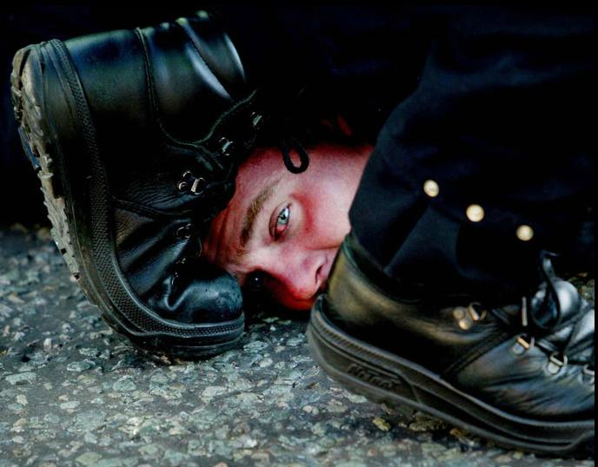
La foto fu scattata in una giornata un po’ violenta. La polizia era veramente agitata per questo, e altrettanto lo erano i manifestanti. Tutti si aggredivano pesantemente. Fui scagliato a terra da un poliziotto. Giacevo a terra così, impolverandomi, pronto a dare al poliziotto un po’ della mia violenza scozzese, quando vidi un uomo essere scaraventato a terra per non aver fatto ciò che gli era stato chiesto di fare. Non aveva fatto nulla di male, ma mentre se ne stava lì a terra il poliziotto lo maltrattava scagliandosi su di lui con molta aggressività, le mani attorno al suo collo.. quel genere di cose. Agguantai la mia fotocamera e l’uomo mi disse: “Aiutami, aiutami. Ti prego aiutami”. E io non feci nulla. Scattai una foto e lui fu trascinato via. Quando tornai a casa quella sera mi sentivo inquieto. Ho pensato, “Non ho realmente fatto nulla lì. Non ho realmente aiutato”. Ma è il lavoro del fotografo a coinvolgermi in questo tipo di cose? Per cinque anni avevo partecipato a numerosi disgustosi conflitti – Baghdad, Afghanistan, l’Africa e il Medio Oriente. Le cose che vidi li.. Al mio primo incarico in Iraq combattei molto con questo. Mi causò talmente tanto stress che mi venne l’alopecia e persi tutti i peli e i capelli. Solamente pensando a tutte queste cose. La prima volta che lo sperimentai, mi bloccò dallo scattare fotografie che avrei voluto e dovuto fare perché ero confuso e pensavo “Dovrei farlo oppure no?”. Lo trovai molto difficile. Ma attraverso l’esperienza, è triste da dire, diventi immune a tutto ciò. E poi puoi concentrarti sulla tua fotografia e senti che è il tuo potere. Se riesci a catturare una foto che mostri lo scenario, questo sei tu che li stai aiutando. Non sono in questa situazione per aiutarli fisicamente, ma questo è il motivo per cui sono su questo pianeta. So di fotografi che hanno pensato, “Non posso non aiutare questo bambino” e l’hanno portato via. E facendo ciò si sono messi in molti guai. Perché non conoscono la situazione o non sanno come vanno le cose. Hanno una cultura diversa, visioni diverse, medicazioni diverse, e spesso in situazioni del genere finisci con l’essere più un intralcio che un aiuto.

Hampus Lundgren: Dopo-bomba
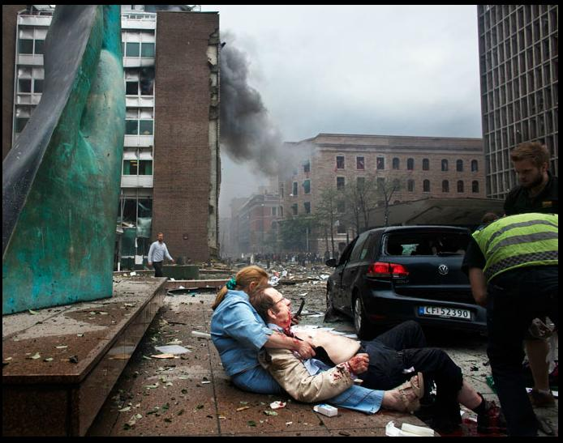
Sono un fotografo freelance ed ebbi il mio primo incarico estivo lavorando in un giornale ad un isolato di distanza dagli uffici governativi di Oslo. Quando la bomba scattò, vidi una palla di fuoco nell’aria, poi un’onda d’urto si propagò verso il nostro ufficio e scaraventò i presenti sul pavimento facendo a pezzi tutte le finestre. Fummo costretti ad evacuare, perciò afferrai la macchina fotografica sulla mia scrivania e cominciai a correre tra le macerie della bomba. Sapevo che c’era la possibilità che vi fosse una seconda esplosione ed ero spaventato che gli edifici potessero collassare, così mi concessi 10-15 minuti per fare qualche fotografia e poi uscii. Questa fu una delle prime cose che vidi. Il mio cervello dev’essersi disattivato per un po’, credo, perché non ricordo di aver fatto questa fotografia. Riuscivo solamente a sentire l’adrenalina. Divenni un fotografo e non una persona. Non mi passò per la mente di parlargli. L’uomo era gravemente ferito ed era sorretto dalla moglie, mentre le persone nei dintorni prestavano il loro aiuto, tra i quali anche un poliziotto fuori servizio. Le altre persone che potevo scorgere erano già morte. Non conosco le procedure di primo soccorso, perciò ho pensato che ciò che potevo fare, e ciò che sapevo fare meglio, era documentare e mostrare alla gente cos’era successo.
Incontrai la coppia qualche mese dopo per sapere come stessero. Lui era rimasto seriamente ferito da un frammento della bomba che gli aveva causato l’amputazione della gamba destra. Mi dissero che erano veramente irritati con me al tempo, pechè la prima cosa che notarono quando lui giaceva a terra ferito, fu un fotografo che gli scattava una foto. Questo mi fece sentire colpevole, ma successivamente, quando mostrai loro la fotografia, mi dissero che erano lieti che fosse stata scattata perché li aiutava a ricordare, e ciò aiutò moltissimo me a non sentirmi come se li avessi usati.

Queste testimonianze aiutano a comprendere come il fotoreporter sia soggetto, come chiunque altro, a delle reazioni istintive che si risolvono molto spesso nel non intervento. Ricorrere all’uso della macchina fotografica è stato per molti un modo, non solo di testimoniare eventi altrimenti cancellabili, ma anche di poter frapporre tra sé e la realtà una specie di filtro dietro il quale rifugiarsi per nascondere lo shock o la consapevolezza di sentirsi impotenti.
Tuttavia il compito di un buon fotoreporter include, tra i tanti, anche quello di imparare a denunciare tramite le immagini anche le situazioni più drammatiche difendendo, allo stesso tempo, il diritto all dignità degli uomini.

5.3 La sofferenza degli infanti
Un’attenzione particolare merita il capitolo relativo alla sofferenza e alla morte dei bambini, universalmente riconosciuti come l’innocente figura da difendere per eccellenza ma che, proprio per questo, finisce per essere al centro di fotografie che ne mettono in mostra la sofferenza e lo stento.
Molti scatti ritraenti dei bambini in situazioni precarie sono stati premiati con la consegna del Pulitzer a chi li ha ritratti, tant’è che si è iniziato a parlare di “pornografia del dolore”, cioè di un bisogno sempre acceso di sfamare la propria sete di curiosità nei confronti delle atrocità e della morte che spesso trascendono dal dovere di essere e sentirsi informati.
Nell’intento di denunciare questo crescente atteggiamento di privazione della dignità, al Salone Internazionale Cine Foto Ottica e Audiovisivi (Sicof) di Milano tenutasi nel 1979, fu diffuso il seguente bollettino:
«Non fotografare gli straccioni, i senza lavoro, gli affamati. Non
fotografare le prostitute, i mendicanti sui gradini delle chiese, i
pensionati sulle panchine solitarie che aspettano la morte come
un treno nella notte. Non fotografare i negri umiliati, i giovani
vittime della droga, gli alcolizzati che dormono i loro orribili sogni.
La società gli ha già preso tutto, non prendergli anche la fotografia.
Non fotografare chi ha le manette ai polsi, quelli messi con le
spalle al muro, quelli con le braccia alzate, perché non possono
respingerti. Non fotografare il suicida, l'omicida e la sua vittima.
Non fotografare l'imputato dietro le sbarre, chi entra o esce di
prigione, il condannato che va verso il patibolo. Hanno già
sopportato la condanna, non aggiungere la tua. Non fotografare il
malato di mente, il paralitico, i gobbi e gli storpi. Lascia in pace chi
arranca con le stampelle e chi si ostina a salutare militarmente con
l'eroico moncherino. Non ritrarre un uomo, solo perché la sua
testa è troppo grossa, o troppo piccola, o in qualche modo
deforme. Non perseguitare con il flash la ragazza sfigurata
dall'incidente, la vecchia mascherata dalle rughe, l'attrice
imbruttita dal tempo. Per loro gli specchi sono un incubo, non
aggiungervi le tue fotografie. Non fotografare gli annegati, i corpi
carbonizzati, gli schiantati dai sismi, i dilaniati dalle esplosioni: non
renderti responsabile della loro ultima immagine che li farebbe
inorridire se ancora potessero vederla. Non fotografare la madre
dell'assassino e nemmeno quella della vittima. Non fotografare i
figli di chi ha ucciso l'amante, e nemmeno gli orfani dell'amante.
Non fotografare chi subì ingiuria: la ragazza violentata, il bambino
percosso. Le peggiori infamie fotografiche si commettono in nome
del “diritto all'informazione”. Se è davvero l'umana solidarietà
quella che ti conduce a visitare l'ospizio dei vecchi, il manicomio, il
carcere, provalo lasciando a casa la macchina fotografica. Come
giudicheremmo un pittore con pennelli, tavolozza e cavalletto che
per fare un bel quadro sta davanti la gabbia del condannato
all'ergastolo, all'impiccato che dondola, alla puttana che trema di
freddo, ad un corpo lacerato che affiora dalle rovine?
Perché presumi che la borsa di accessori, la macchina appesa al
collo e un flash sparato in faccia possano giustificarti?»

Il terrore, la morte e la sofferenza sono diventati negli ultimi anni il cavallo di battaglia del mercato della notizia. Un mercato dove si cerca sempre più avidamente l’utimo ucciso in guerra o la foto migliore del cadavere straziato da un incidente stradale.
Quando la foto viene tolta dal proprio contesto, rischia di perdere ogni significato informativo e di diventare solamente il cinico desiderio di guadagno di un fotoreporter.
E di peccare di cinismo, sono sempre stati accusati quei fotoreporter che hanno scelto di focalizzare il proprio lavoro sulle condizioni di vita dei paesi sottosviluppati, che altro non potevano riportare che quotidiane scene di stenti, di malattia e di morte.

5.3.1 Kevin Carter & Radhika Chalasani
Sono due esempi di fotoreporter che hanno assistito al traumatico e angosciante scenario di ciò che la natura può fare nei paesi in cui vivere è una lotta quotidiana. I loro reportage sono stati a volte disprezzati dall’osservatore agli occhi del quale certe scene sono state volutamente caricaturizzate.
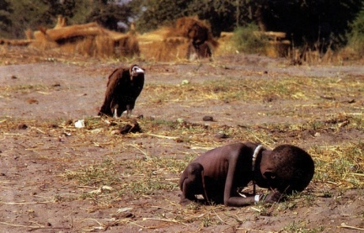
Nel marzo del 1993, Kevin Carter un fotografo sudafricano, si trovava in Sudan per immortalare con la propria macchina fotografica le scene di vita quotidiana di persone consumate dalla fame. Nella foto sopra riportata, una bambina sudanese è rannicchiata a terra mentre un avvoltoio alle sue spalle attende pazientemente di consumare il proprio pasto. L’immagine, nonostante le polemiche, valse a Carter un premio Pulitzer. Il fotografo ammetterà di essere rimasto per ben venti minuti in attesa che l’avvoltoio aprisse le ali prima di scattare la foto, ma non lo farà mai e finirà per scattare ugualmente. Poi prenderà a calci l’uccello e si siederà sotto ad un albero a piangere, parlare con Dio e a pensare a sua figlia. A chi, anni dopo, gli chiese che sorte spettò alla bambina, non seppe mai rispondere e in molti lo criticarono per non essere intervenuto. Kevin Carter si suiciderà pochi mesi dopo aver ricevuto il premio, probabilmente schiacciato dal peso dei rimorsi e delle troppe sofferenze a cui una carriera da fotoreporter lo aveva ormai abituato.
Che la sua fosse stata una scelta etica o meno, le sue foto consegnarono al mondo una chiara istantanea della situazione africana: fame, malattie, epidemie.
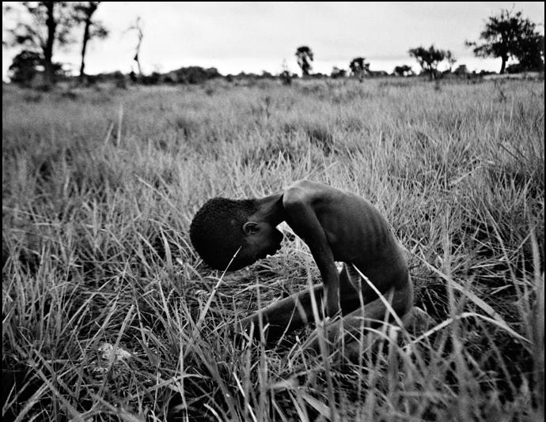

Della propria esperienza africana racconta invece la fotografa Chalasani:
“Alcuni fotografi e giornalisti hanno un punto di vista davvero assoluto sul non intervenire, perché il tuo lavoro è come osservatore e puoi dare il tuo meglio rimanendo tale. Avevo deciso, molto tempo fa, che dovevo fare quello che sarebbe stato meglio secondo la mia coscienza, perciò quando mi sembrò appropriato provare a intervenire, lo feci. Ci sono certe situazioni con cui si combatte, in cui si interferisce anche solo essendo presenti, e questo automaticamente cambia la dinamica. Un giorno stavo fotografando una donna mentre trasportava suo figlio in un centro di nutrimento. Il bambino era estremamente malnutrito e io la stavo fotografando proprio al suo passaggio. Tutto ad un tratto, dei sudanesi iniziarono a darle indicazioni per le foto. La fecero sedere e le indicarono come avrebbe dovuto tenere suo figlio. Mi misi a correre per trovare un interprete e dissi: “Dille di portare suo figlio al centro nutrimento. Non dovrebbe fermarsi solo perché sto scattando una fotografia”. Credo che il nostro miglior contributo sia provare a rendere comprensibile la storia. E a volte, quando pensi di aiutare, in realtà stai peggiorando la situazione. Ma per me, devi provare a fare quello con cui puoi convivere meglio”.

5.4 Il caso dei “suicidi” dalle torri: 11 Settembre 2001
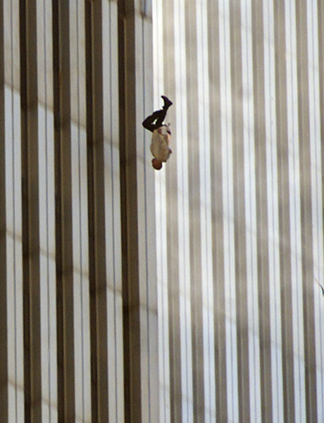
Non è necessario spiegare cosa accadde l’11 Settembre 2001 negli Stati Uniti, dal momento che chiunque abbia oggi almeno 20 anni, ricorda con chiarezza l’attentato terroristico alle Twin Towers di New York.
Lo schianto degli aerei e il successivo collasso delle torri sono stati trasmessi a reti unificate, in diretta e nello sconcerto generale, in tutto il mondo. L’orrore e la disperazione di quelle ore rimarranno certamente vivide nella memoria di chi ha assistito direttamente o indirettamente alle scene dell’attentato e allo shock protrattosi per i giorni e le settimane successive, mentre si cercava di spiegare il perché di una tragedia che ha procurato la morte di migliaia di persone.
Le immagini e i video trasmessi raccontano da soli la portata e le dimensioni di quei drammatici momenti, la polvere e i detriti che invasero le strade, la corsa contro il tempo per trarre in salvo i corpi sotto le macerie, le squadre di soccorso investite a loro volta dai crolli e dalle fiamme, i volti feriti e insanguinati dei passanti e la vita interrotta di una città sospesa. Tuttavia, ciò che ci ha lasciato forse un segno più indelebile nella mente, sono stati gli scatti che hanno ripreso gli agghiaccianti “suicidi” delle persone intrappolate nelle torri in fiamme dopo lo schianto aereo.
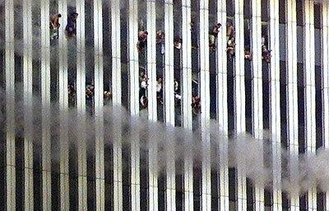
Queste foto sono probabilmente il simbolo più emblematico della tragedia, poiché sono il sinonimo dell’impossibilità di scappare da un inferno di fuoco. Rappresentano l’ultima possibilità di scelta: quella di essere almeno padroni della propria morte. Non c’è dubbio che questi “suicidi” siano stati veri e propri atti di estremo coraggio.
La pubblicazione di queste immagini forti, ha creato meno polemiche che in altri casi di cronaca, probabilmente perché gli avvenimenti ripresi e fotografati, sono stati documentati quando ancora il quadro di ciò che stava succedendo non era chiaro. I primi filmati vennero registrati in balia dello stupore e della curiosità, e i suicidi sono tristemente entrati a fare parte dell’insieme di documenti realizzati e poi trasmessi in diretta, senza possibilità di censurare o prevedere quanto sarebbe successo. Loro malgrado, sono diventati una testimonianza dell’atrocità di un evento che tutt’oggi l’Occidente fatica ad accettare.

5.5 La foto vincitrice del World Press Photo 2013 e il problema del fotoritocco
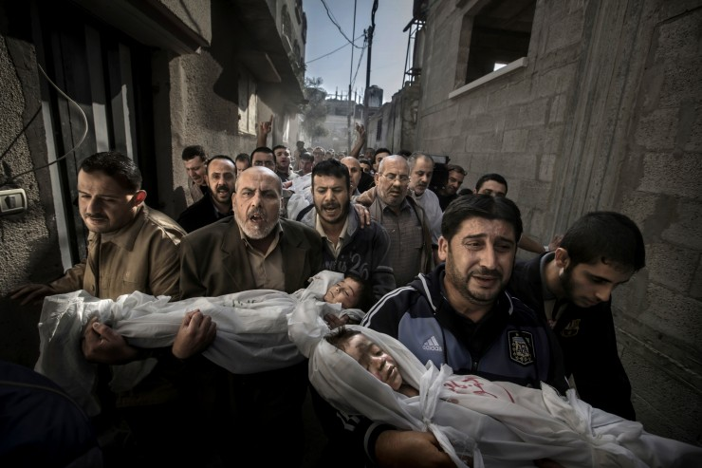
La foto vincitrice del premio World Press Photo per l’anno 2013 è stata scattata dal fotografo svedese Paul Hansen a Gaza, in territorio Palestinese.
L’immagine ritrae i corpi di Suhaib Hijazi, 2 anni, e del fratello maggiore Muhammad di quasi 4 anni, mentre vengono trasportati dai loro zii in una moschea di Gaza City per il loro funerale. I bambini sono stati uccisi dal crollo della loro casa a seguito di un attacco aereo israeliano, il 19 Novembre 2012. L’attacco ha ucciso anche il loro padre, Fouad, e ferito gravemente la loro madre e altri quattro fratelli.
Israele aveva iniziato un’intensa offensiva contro Hamas il precendete 14 Novembre in risposta ai continui lanci di missili da parte di gruppi militanti palestinesi. Nei primi giorni dell’offensiva, Israele si era concentrata su obiettivi di importanza militare e strategica, tuttavia lo scopo dell’offensiva si allargò successivamente a includere residenti sospettati di nascondere militanti di Hamas. Quando il 21 Novembre fu negoziata la tregua, erano già state uccise più di 150 persone a Gaza. Di queste 103 si supposero essere civili, inclusi almeno 30 bambini.
La foto, all’indomani della consegna del premio al fotogiornalista, ha però attirato su di sé diverse polemiche: i colleghi di Hansen hanno accusato il vincitore di avere fatto uso di Photoshop per enfatizzare maggiormente la drammaticità dello scatto.
Il giornalista de La Repubblica Michele Smargiassi, scrive a riguardo:
Per la giuria del World Press Photo Award, l'Oscar olandese del fotogiornalismo, il caso non esiste. Qualunque ritocco lo svedese Paul Hansen, che venerdì ha ricevuto il primo premio per il 2012, abbia praticato sulla sua immagine vincitrice, "siamo convinti che rientri nelle pratiche accettabili della professione", hanno stabilito i guru di Amsterdam. Ne sono meno convinti centinaia di fotografi, o semplici appassionati, che da venerdì intasano i forum di Internet con proteste contro la "teatralizzazione del dolore", e la "foto trasformata in un Caravaggio".
Di drammatizzazioni, quell'immagine non parrebbe avere bisogno. […] Un'immagine di dolore estremo, un urlo contro una guerra ingiusta e spietata. Ma nessuno contesta quel che la foto racconta. Il dubbio è su come lo fa. Per una volta, non sono in questione l'aggiunta o la cancellazione di dettagli significativi, le bugie conclamate.
La polemica si fa più sottile. Sotto accusa è lo "stile" che un uso eccessivo dei "pennelli elettronici" di Photoshop o di Lightroom imporrebbe al lavoro dei fotogiornalisti, allontanandolo dalla testimonianza visuale. Quell'abbondanza di dettagli nitidissimi in una situazione movimentata. Quella luce calda che piove da sinistra, sui volti, scaturita da chissà dove, in un vicolo stretto e buio. "Per un attimo la luce è rimbalzata sui muri della stradina", ha spiegato Hansen al New York Times.
Ma non bisogna essere dei tecnici per intuire che questa immagine non è uscita così come la vediamo dalla fotocamera. Del resto, "non c'è fotografia mediatizzata, oggi, che non sia più o meno post-prodotta", conferma Renata Ferri, photo-editor di grande esperienza, due volte nella giuria del WPP, "e le regole del premio, lo garantisco, sono molto severe, proprio per impedire che gli eccessi dilaghino". E questa foto, perché è passata? "Questa non è una foto disonesta, mostra un fatto tragicamente reale. Purtroppo la tendenza all'epicità, alla "licenza poetica", sta dilagando. […]
Cosa spinge i fotoreporter, cacciatori di "storia presa dal vero", a pigiare sul pedale dell'effetto scenografico? In verità, l'aggiustamento "dopo lo scatto" non nasce con la fotografia digitale, eroi del fotogiornalismo come Eugene Smith entravano in camera oscura con un negativo e ne uscivano con una stampa ben diversa. Nel film War Photographer una sequenza mostra l'accanita pazienza con cui James Nachtwey, il più accreditato erede di Bob Capa, ristampa decine di volte un negativo, mai contento dei toni. Ma erano casi singolari. Oggi è la docilità un po' standard dei software di fotoritocco a stimolare il nuovo pittorialismo?
Roberto Koch, fondatore dell'agenzia Contrasto ed editore, ha una spiegazione più prosaica: "È la disperata ricerca, da parte dei fotoreporter, di modalità per affermare il proprio ruolo, la propria necessità a un'editoria e a lettori che sembrano non aver più bisogno di loro". Si stilizza per essere accettati da una cultura visuale dominata dalle estetiche della moda e della pubblicità. Effetti speciali per "bucare" l'indifferenza mediatica che stritola la fotografia di reportage.
E se fosse un boomerang? "Io non l'avrei fatto, anche se non c'è nulla di eticamente scorretto nel trasformare in un dipinto il funerale di due bambini", premette Pietro Masturzo, ultimo italiano ad aver vinto il WPP, nel 2010, "il problema è che ora lo fanno tutti, con gli stessi strumenti, lo stesso stile, e il risultato è che, Gaza o Siria o Haiti, le foto sono ormai tutte uguali. Peggio ancora, rendono uguale quel che raccontano.
I "codici etici" dei grandi giornali anglosassoni pongono proprio questo limite alle manipolazioni digitali: che non superino le "normali pratiche" di controllo di contrasto e toni abituali in camera oscura. Ma già allora c'era chi tirava al massimo. "Se guardi un Moriyama anni Ottanta, o ancora prima un Klein, di toni e contrasti modificati ne trovi quanti ne vuoi", spiega Alex Majoli, presidente di Magnum, santuario del fotogiornalismo di qualità, "ma era il loro stile personale e inimitabile. Ora è una tendenza di massa, imposta dall'esterno, dagli strumenti a disposizione, dalle richieste del mercato. È un'estetica di moda. […]

5.6 Siria: le piccole vittime delle bombe e dei gas tossici
Il caso più attuale ma non meno emblematico è quello della sanguinolenta guerra in corso in Siria, tra il governo e le milizie ribelli. Ancora una volta, come successe in occasione del conflitto sulla striscia di Gaza, siamo di fronte ad una vera e propria guerra civile in cui a farne le spese sono sempre i soggetti più deboli. I nuovi scatti fotografici arrivati dal Medio Oriente, hanno riacceso un dibattito sul sottile confine tra giusto e sbagliato nella scelta di renderle pubbliche.
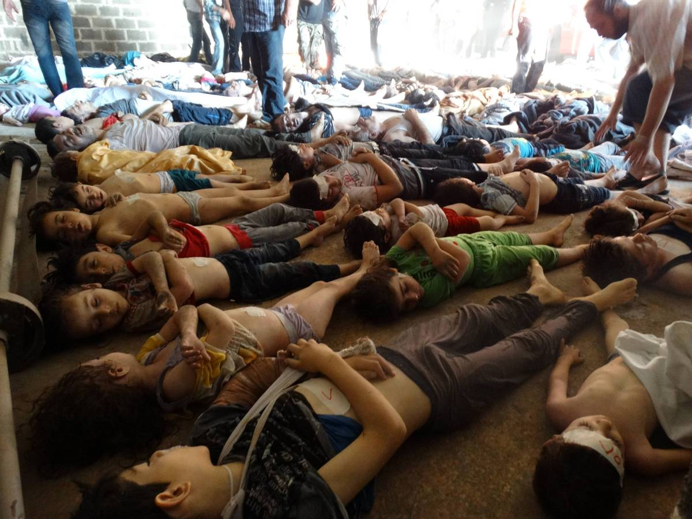

Hanno labbra e occhi socchiusi, pantaloncini verdi, azzurri, rosa, bambini addormentati con rettangoli di nastro adesivo sulla fronte, su ogni rettangolo un numero. Alcuni quotidiani internazionali hanno pubblicato in prima pagina le immagini del massacro di Damasco che ha cambiato la percezione di un conflitto in corso da 28 mesi, oltre centomila vittime, un milione di bambini rifugiati. Il mondo dell’informazione si è diviso. Mostrare la morte non ha mai senso ma in questo caso, hanno valutato giornali dalla Gran Bretagna alla Francia, le immagini segnano un punto di non ritorno, sono un documento storico che ci costringe a vedere e che può scuotere la comunità internazionale finora impotente. Perché da certe immagini non c’è difesa, sopratutto quando entrano nelle case e finiscono sotto gli occhi dei più piccoli. T’investono con la violenza della morte inspiegabile e nuda, la loro forza emotiva distorce la comprensione. Mostrare tutto, dire tutto non è mai possibile, crederlo è ingannarsi. Quei bambini così belli da sembrare dipinti sono reali e questa realtà continuerà a sfuggirci. La verità non si mostra per intero, c’è un equivoco nella pretesa di ritrarla. C’è sempre qualcosa che deve restare «fuori dalla scena»? Era uno dei possibili significati dell’«osceno» per gli antichi greci. Che senso ha cercare una mediazione per aiutare la comprensione quando in Rete tutto è immediato e disponibile, anche ai bambini? Quando la morte, rappresentata o reale, è continuamente esibita nel tentativo di esorcizzarla? È un interrogativo cruciale per l’informazione al tempo di Internet, delle fonti non verificabili, della massima penetrazione e trasmissione delle notizie in tempo reale. Il giornalismo ha il dovere civico e la responsabilità della denuncia. Oggi che tutto è disponibile, la domanda che s’impone a chi crede in quel dovere è: cosa «non» pubblicare? L’addio vuole essere accompagnato con pudore, compassione, timore. In senso laico o religioso, interroga il sentimento umano del sacro. Qualcosa stride nel rumore che circonda un bambino in prima pagina. La morte chiede silenzio, intimità, rispetto per il mistero nella bellezza di quei volti.
M. S. Natale, Corriere della Sera (24 Agosto 2013)

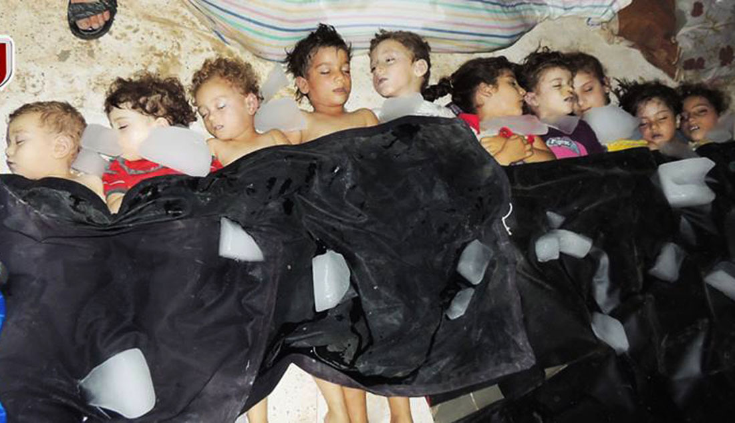
«La guerra è morte, sofferenza, perché nasconderla?». Fotografare, raccontare la realtà, anche quando è terribile e può scioccare, questo è quello che, secondo Fabio Bucciarelli, fotoreporter di guerra i cui scatti sono stati pubblicati, tra gli altri, da Time, New York Times e Guardian dovrebbero fare sia i fotogiornalisti che, di conseguenza, i giornali. «Anche se le immagini possono urtare la sensibilità delle persone, spiega Bucciarelli, perché quando a essere raccontata è la guerra, la sensibilità può passare in secondo piano». La fotografia può essere cruda, può impressionare, ma è il mezzo più diretto, più fedele, per raccontare la realtà. Anche quella realtà che si vorrebbe fare a meno di raccontare ma che, per chi di lavoro fa il fotoreporter di guerra, rappresenta la quotidianità. Ci sono fotografie che sono diventate delle icone, che sono riuscite, in uno scatto, a raccontare un conflitto. E questo proprio grazie alla forza dell’immagine. É il caso della foto, datata 1968, che ritrae il generale capo della polizia sudvietnamita, Nguyen Ngoc Loan, mentre spara un colpo in testa a un sospetto vietcong. Un’immagine diventata simbolo della brutalità del conflitto in Indocina, grazie, anche, alla tragicità della scena rappresentata. Il fatto di essere in un teatro di guerra rende quindi lecito scattare a raffica senza farsi alcuno scrupolo? La necessità di raccontare la realtà, senza alcun filtro, fa sì che ogni fotografia possa essere pubblicabile? «Assolutamente no» precisa Bucciarelli. Ci sono, e ci devono essere, dei limiti.
In primis bisognerebbe sempre evitare di oltrepassare la sottile, e a volte impercettibile, linea di confine tra la crudezza e la morbosità di una fotografia». Niente arti penzolanti, eccessi di sangue, quello che conta davvero, e che distingue un bravo fotografo dagli altri, è l’inquadratura, oltre all’empatia con il soggetto fotografico. «É l’essere in grado di raccontare il dolore di un padre attraverso il suo viso, le sue espressioni, tralasciando, come è capitato diverse volte a me, in Siria come in Libia, il corpo del figlio trucidato che tiene in grembo». C’è poi l’accertamento della veridicità dei fatti che, per Bucciarelli, è la seconda regola del fotogiornalismo. Una regola che, quando viene applicata, distingue il mondo dei professionisti da quello del citizen journalism . «E proprio per questa regola non scritta io, immedesimandomi in un direttore di testata, non avrei pubblicato in prima pagina le immagini dei bambini siriani morti dopo il presunto attacco con gas nervino da parte dei lealisti. L’avrei pubblicata, certo, magari in seconda, terza pagina, con una dettagliata spiegazione di quello che quella fotografia dovrebbe rappresentare». Quindi il punto non è tanto, o meglio, non è solo, pubblicare o non pubblicare, ma, soprattutto, come farlo. «Non credo che l’autocensura sia la soluzione, perché è soprattutto grazie alla crudezza delle immagini che si può capire la tragicità della guerra». L’immagine del cadavere di Muhammar Gheddafi, sdraiato su di un materasso sporco in una casa dei ribelli, scattata, per primo, da Bucciarelli a Misurata, ha fatto il giro del mondo. Era una foto dura, forte, che è diventata l’immagine simbolo della guerra libica. «Quando l’ho scattata mi sono reso conto di essere al cospetto della Storia». Il potere della fotografia è anche questo.
T. Clavarino, Corriere della Sera (25 Agosto 2013)

I due articoli di giornale pubblicati dal Corriere della Sera nel bel mezzo della bufera mediatica sulla scoperta dell’utilizzo di armi chimiche nella guerra siriana, sono un esempio di come l’opinione esperta del settore si sia schierata più a favore di una “censura del rispetto” che di un bisogno di sapere e vedere. Gli orrori della guerra, sostengono alcuni illustri personaggi del fotogiornalismo, sono già noti a tutti senza bisogno di pubblicarne i dettagli più feroci e strazianti nelle prime pagine.
6. Immagini strazianti: due opinioni professionali
Conversazione con Vittorio Roidi, docente di Etica e Deontologia professionale presso l’università “La Sapienza” di Roma e presidente dell’FNSI

Ho contattato telefonicamente il Dottor Roidi per avere un parere professionale sulla problematica da me affrontata; il testo da me riportato è una rielaborazione fedele delle sue affermazioni.

Un tempo, nei primi anni dell’avvento fotografico, le immagini avevano poco significato ed erano utilizzate, spesso senza autorizzazione, come supporto a notizie di cronaca nei quotidiani o in riviste specializzate. A partire dagli anni ’60 del secolo scorso invece, la qualità delle immagini è migliorata e con essa anche l’estetica del quotidiano, che ha iniziato a dare maggiore importanza alle fonti fotografiche. Le testate giornalistiche si sono dotate ben presto di persone specializzate, i fotoreporter, da affiancare al cronista durante il recupero di notizie. In questi anni, le fotografie sono diventate pressoché indispensabili all’interno del quotidiano e migliaia di immagini vengono scattate ogni giorno.
Nonostante l’indiscutibile importanza che possono ricoprire determinate immagini nell’ambito giornalistico, si è sviluppata la mentalità della “foto a tutti i costi”, che rischia di travalicare i limiti dell’interesse pubblico, trasformando il gossip in informazione.
Il modo di fare informazione si è evoluto molto velocemente negli ultimi decenni, mentre la faccenda della privacy e della sua tutela rimane ancora poco definita. Decidere quali immagini pubblicare e quali no, resta per ora una scelta del giornalista. Tuttavia, malgrado la maggiore libertà accordata agli addetti all’informazione, i redattori hanno iniziato a focalizzare molta attenzione anche sulla sensibilità di un lettore che “finisce ormai con l’accettare tutto”. Pertanto, se ci si trova di fronte alla possibilità di scegliere la foto da pubblicare tra una serie di scatti, in genere fortunatamente si preferiscono foto che non offendano.
Per quanto riguarda il diritto o li divieto di pubblicare foto cruente, sono combattuto; quando il fotoreporter si trova di fronte a un fatto di cronaca, non può tirarsi indietro. Bisogna però fare le dovute distinzioni: un uomo a terra è solo un cadavere, un uomo che si lancia da un edificio in fiamme ( le vittime degli attentati alle torri gemelle di New York, ndr) è cronaca. Il dovere del giornalista in questi casi è documentare fedelmente l’accaduto, evitando ogni tipo di compiacimento.
Se una foto è utile a rimarcare l’atrocità di una guerra, diventa importante pubblicare anche le immagini delle vittime del conflitto, cercando di salvaguardare la dignità umana evitando eventualmente di riprendere i particolari dei volti e della loro sofferenza. Il corpo senza vita del bimbo siriano che ha fatto tanto discutere, è figlio anch’esso della cronaca quotidiana dello scontro, quindi perché non renderne nota l’immagine? Perchè ignorare che anche l’innocente che cerchiamo di salvare dalla pubblicazione, in realtà muore in circostanze deplorevoli? E’ proprio su quelle circostanze che un fotoreporter vuole mettere l’accento con i propri scatti, non su un improbabile desiderio di umiliare la vittima. L’etica sta in questo: soddisfare il diritto di informare l’opinione pubblica rispettando i soggetti coinvolti ma anche il lettore.

Diversa è invece l’opinione di un altro esperto, il giornalista Philip Kennicott, del “The Washington Post”, che in un’eloquente analisi della storia dell’iconografia di guerra apparsa nel quotidiano il 13 Settembre 2013, spiega “Why Syria’s images of suffering haven’t moved us”. Egli infatti sostiene che «È pericoloso e ipocrita usare fotografie sconvolgenti per pilotare l’opinione pubblica o per giustificare azioni politiche»

Nella scena della scalinata di Odessa in La corazzata Potëmkin, un bambino è colpito dalle truppe zariste e travolto
dalla folla. La madre, straziata, raccoglie il suo corpo, lo mostra alle truppe e alla cinepresa lanciando un triplice appello: abbiate pietà di mio figlio, abbiate pietà del mio popolo, abbiate pietà dell’umanità. Nel 1925 il cinema era un mezzo nuovo dotato di un potere inaudito di suscitare emozioni e l’umanità era ingenuamente convinta che potesse imporre standard morali nel governo dei popoli.
Il gesto del genitore in lutto che espone il corpo del figlio per provocare un moto di coscienza del mondo è apparso di nuovo,
nelle immagini della Siria che mostrano le conseguenze di un attacco del regime di Bashar al Assad in cui, a quanto si dice, sono state usate armi chimiche. […]
Eppure queste immagini hanno suscitato poca indignazione. E non è scontato che la visione di video sgranati e caotici possa incidere più di tanto. Pur convinta che Assad abbia usato le armi chimiche, l’opinione pubblica statunitense rimane contraria all’intervento militare in Siria. […]
Nell’ultimo secolo e mezzo abbiamo attribuito alle immagini di bambini morti o sofferenti un potente significato politico. I bambini sono innocenti, per questo sono soggetti persuasivi in caso di guerre o di complicate situazioni politiche. Non sono neanche considerati membri della società a pieno titolo, aspetto che rende in qualche modo la loro immagine più sfruttabile.
Per qualche ragione non sembra così lesivo della privacy di un bambino ritrarlo coperto di sangue e in lacrime, come ha fatto
nel 2005 in Iraq il fotografo di Getty Images Chris Hondros, fotografando Samar Hassan, 5 anni, subito dopo che l’auto in cui viaggiava la sua famiglia era stata colpita ed entrambi i suoi genitori erano morti. […]
Il potere della foto di Nick Ut del 1972 in cui si vede la piccola vietnamita Kim Phuc che fugge, nuda, da un attacco al napalm, è ancora intatto. Ma l’immagine, diventata talmente famosa da essere etichettata come “icona”, è percepita come un efficace oggetto estetico e disconnessa dalla storia che contiene. A quarant’anni dallo scatto, sembra quasi una scena tratta da una sfilata di generici orrori storici, e non un documento di una situazione particolare. Inoltre le immagini come quella di Ut non sono necessariamente capaci di condizionare l’opinione
pubblica, creando dal nulla un sentimento collettivo. Piuttosto catalizzano un consenso già in formazione.
Le immagini dei bambini morti sono così strazianti che ormai siamo allenati a gestire la nostra risposta emotiva, passando
dall’orrore al sospetto fino all’indifferenza. […]
Siamo tutti obbligati, privatamente, a crearci una personale ecologia delle immagini. Quelle dei bambini sofferenti, in particolare, sono soggette a una sorta di inflazione emotiva e perdono potere se vengono usate troppo spesso o senza riguardo per la possibilità dell’osservatore di incanalare i sentimenti che suscitano. […]
Le immagini di sofferenza estrema si neutralizzano da sole: dopo averne usata una, l’unica opzione è la ripetizione e l’intensificazione. […]
Il fatto interessante in merito alle spaventose fotografie arrivate dalla Siria negli ultimi due anni e mezzo è che in molti casi non sappiamo chi le ha scattate né cosa ritraggono. Vediamo solo una crudeltà e una miseria decontestualizzate. Si insinua allora il cinismo e affiora una tendenza naturale ad allontanare le immagini. […]
È qui che ci troviamo oggi, in un ecosistema di immagini e in un ecosistema di moralità internazionale irrimediabilmente inquinati.

7. L’avvento televisivo e la società spettacolarizzata
Con l’invenzione della televisione il lavoro del fotogiornalista subisce una trasformazione per adattarsi a nuove esigenze e il terzo millennio porta con sé anche nuove tecnologie di comunicazione satellitare e telematico. Essere a contatto con le notizie 24 ore su 24 diventa ben presto insufficiente e gli spettatori vengono sempre più affascinati dall’infotainment.
La televisione negli anni ha offuscato il confine tra notizia e spettacolo e oggi, la differenza tra show e intrattenimento è quasi invisibile. L’infotainment, parola derivante dalla fusione dei termini information e entertainment, è una forma di comunicazione in cui informazione e intrattenimento si mescolano e la società non diventa altro che spettacolo.
Di questo nuovo tipo di comunicazione sono figli trasmissioni come Porta a Porta o Annozero, dove gli ospiti sono invitati a discutere in diretta sulla tematica del giorno.
Ma con la televisione nelle case di tutti gli italiani, anche la notizia si è trasformata. I fatti di cronaca ad esempio, sono fin da subito alla portata di tutti contemporaneamente e le videocamere che trasmettono l’informazione, si muovono costantemente per fornire dirette, retroscena e immagini che fanno a gara per impietosire lo spettatore e coinvolgerlo nella narrazione. «La notizia, l’informazione e la comunicazione in genere, rappresentano la “merce” da vendere alla platea di potenziali consumatori».
Siamo di fronte ad una iper-rappresentazione del mondo in cui è importante tutto ciò che rapisce e sconvolge lo spettatore, enfatizzando gli aspetti negativi della società.

7.1 La morte in diretta: Sarah Scazzi
Morire in diretta televisiva è forse l’esempio più estremo di come la televisione si sia appropriata in modo spregiudicato e quasi violento anche dei momenti più privati e intimi delle persone. Dopo i casi più famosi di Omayra Sanchez, la bambina sepolta da un mare di fango dopo un’eruzione vulcanica, e la tragedia del bimbo che morì in un pozzo a Vermicino, la televisione ancora una volta si è resa protagonista di un evento dissacrante.

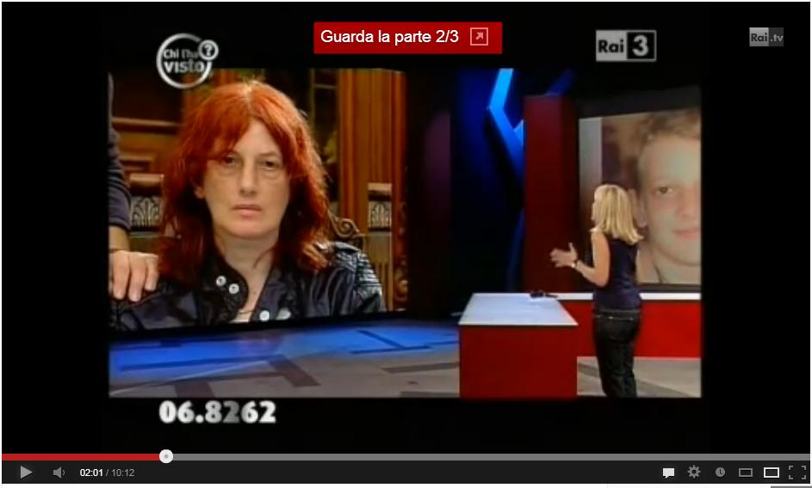
Il 6 ottobre 2010, dopo mesi di estenuanti ricerche, il caso della scomparsa della ragazzina di Avetrana, Sarah Scazzi, approda nello studio televisivo di Chi l’ha visto?.
La madre della ragazzina è collegata in diretta dalla casa di un parente e lancia il suo personale appello per essere aiutata a ritrovare la figlia, scomparsa nel mese di agosto. L’attenzione al caso è ovviamente alle stelle: è scomparsa una ragazzina e ci sono ormai da tempo i sospetti che si stia ormai cercando un cadavere. Durante la diretta, i proprietari della casa dalla quale è in collegamento la donna, sono sotto interrogatorio da parte della polizia da diverse ore. Con il proseguimento della puntata, si apprende dai lanci Ansa che arrivano costantemente in studio, che la polizia ha ricevuto informazioni circa il presunto luogo dove si dovrebbe cercare il cadavere della ragazzina.
A questo punto, la conduttrice Francesca Sciarelli, lascia trasparire un visibile e crescente imbarazzo nel tentativo di misurare accuratamente le parole da utilizzare per spiegare alla madre che probabilmente la figlia è morta. La donna, sempre mantenendo un’ammirevole compostezza, attende di capire se dare o meno ascolto alle notizie trapelate alla stampa.
La diretta durerà ancora diverso tempo, finchè, dopo una pioggia incessante di domande da parte della conduttrice alla donna, il collegamento viene interrotto per permettere alla madre di mettersi in contatto con le autorità giudiziare.

Lo spettacolo a cui si è assistito quella sera, è stato l’esempio di come soddisfare il pubblico sia diventato un obiettivo ancor più importante del rispetto del dolore umano. Nonostante le critiche lanciate alla trasmissione, la puntata, postata su Youtube nella sua interezza, è stata visualizzata da migliaia di persone.
La moda di autofilmarsi con l’ausilio di telefonini e fotocamere digitali, fomentata da siti di condivisione come Youtube e Youreporter, è diventata talmente parte integrante della quotidianità mondiale, da essere presente anche nel mezzo di conflitti e guerre.

7.2 La morte di Gheddafi e lo scempio del traditore di Hamas
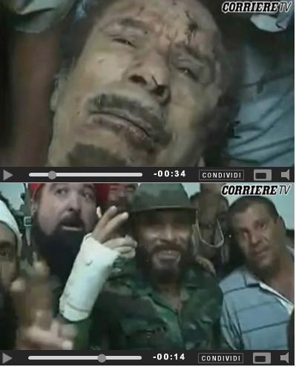
Il 20 Ottobre 2011 in Libia, viene catturato e ucciso dai ribelli, il colonello Gheddafi. Tutti i telegiornali si affrettano a trasmettere il video integrale del momento della cattura e dell’uccisione del dittatore, in cui un non più temibile e potente Gheddafi viene strattonato e maltrattato dai presenti finchè qualcuno non gli spara in testa. I terribili attimi che compongono il video, mostrano un uomo spogliato della sua identità che spaventato si arrende all’idea di una morte imminente. Ciò che forse sconcerta ancor più della ricostruzione degli ultimi attimi di vita del dittatore, sono gli attimi successivi all’uccisione in cui i ribelli mostrano festanti e sorridenti il cadavere dell’uomo ad una videocamera. Volendo tralasciare il carattere politico della questione, il video ci mette di fronte alla morte con la violenza di uno schiaffo, facendoci quasi sentire partecipi. La serenità sui volti dei festanti, sembra totalmente fuori luogo davanti all’orrore dell’omicidio perpretrato. Eppure ancora una volta, la morte e addirittura l’assassinio, diventano parte di un macabro spettacolo da presentare a un pubblico ormai assuefatto alla brutalità.

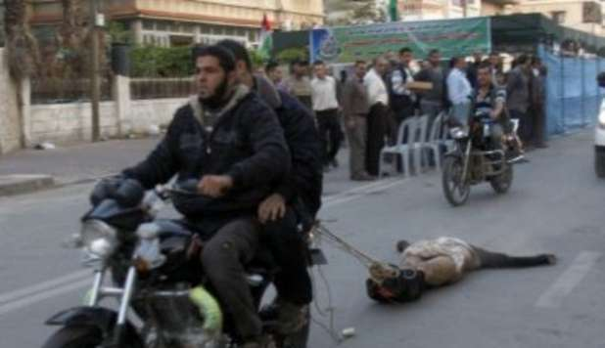
Ancora una volta, dal Medio Oriente arrivano immagini raccapriccianti di violenza. Un uomo, ucciso con un colpo alla testa, denudato e poi legato ad una moto con una corda, viene trascinato per le strade di Gaza da due uomini alla guida del veicolo. L’uomo sarebbe stato assassinato dopo essere stato accusato di tradimento di Hamas. Lo scempio del cadavere ricorda l’uccisione di Ettore nella guerra troiana raccontata da Omero, che viene trascinato da Achille nell’intento di umiliare il corpo del vinto. L’immagine testimonia nuovamente come la brutalità sia ostentata come atto di forza, e come la violenza si trasformi quasi in un “gioco” di cattivo gusto in cui la vittima sacrificale non sembra altro che uno strumento per combattere la noia.

7.3 L’esecuzione dei militari da parte dei Ribelli
Nei giorni di dibattiti concitati su un possibile intervento Statunitense in aiuto ai Ribelli dei regime di Assad in Siria, un altro video diventa virale per opera del New York Times: si tratta di una ripresa effettuata probabilmente nell’Aprile 2013 da un gruppo di ribelli. Le scene agghiaccianti, mostrano i preparativi di un’esecuzione in cui 7 militari regolari del governo, sono costretti a faccia in giù, distesi a terra e con le braccia incrociate dietro la schiena. I loro corpi sono seminudi e presentano ferite di pesanti torture sulla schiena. Le sequenze del video non sono descrivibili o visualizzabili per intero senza provare un moto di raccapriccio. Il capo dei ribelli introduce l’esecuzione con un lungo discorso in cui promette e rivendica una vendetta nei confronti dei “traditori”, dopodichè in pochi secondi la tragedia è consumata. I cadaveri saranno poi sepolti in una fossa comune, come anonimi figli di nessuno.
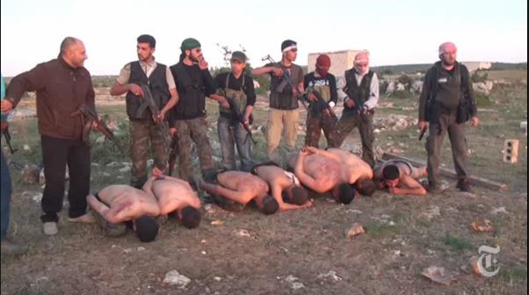
Il The Daily Beast scrive poi a riguardo:
“Il video era così orribile e così barbaro che lo staff del New York Times che ha guardato e modificato il video per pubblicarlo online, si è sentito male”, a detta della portavoce del quotidiano. La scena dei ribelli siriani in piedi dietro ai 7 soldati dell’esercito, con il comandante dei ribelli che recita una sanguinaria poesia – mentre puntano fucili e pistole alle teste dei loro prostrati, mezzi nudi e malamente picchiati prigionieri – è abbastanza scioccante. I video editors del Times hanno censurato con discrezione lo schermo nel momento in cui i ribelli [..] hanno iniziato a giustiziare i soldati; la sola indicazione del massacro in corso, era una rumorosa fucilata di 10 secondi. Poi, un’immagine dei corpi in una fossa comune. […] E come è frequente in questo caso, le immagini pubblicate nella prima pagina del quotidiano, erano molto più potenti della loro descrizione.
“Ciò che trovo sorprendente”, ha detto Carroll Bogert, direttrice esecutiva delle relazioni internazionali per l’organizzazione non governativa che investiga sulle violazioni del diritto internazionale e dei diritti individuali, (incluse le atrocità della guerra), al The Daily Beast, “è che gli autori [di vari crimini contro l’umanità] si fanno spesso fotografare nella scena in pose eroiche. Questo è successo nel 1999 con i massacri del Kosovo, le guardie ad Abu Ghraib, e ora con i ribelli in Siria. È lo stesso tipo di bravata e machismo che permette agli assassini e agli esecutori di vantarsi dei loro atti – e il nostro lavoro è fare in modo che quelle fotografie tornino a perseguitarli”.

7.4 Il terrore di Younma, la bimba sopravvissuta

Younma è una bambina fortunata, sopravvissuta ad un massacro con armi chimiche nei sobborghi di Damasco. Il video pubblicato dai ribelli siriani su Youtube, mostra il momento in cui la bambina riprende conoscenza e viene soccorsa, in stato confusionale, da un operatore sanitario. La piccola non presenta alcun tipo di ferita visibile, tuttavia i medici sostengono che la sua scarsa lucidità sia l’effetto del gas tossico che avrebbe inalato. Younma ripete ossessivamente le parole “Sono viva, sono viva”, chiamando a squarciagola sua madre. Sfortunatamente però, i genitori della piccola sono rimasti uccisi dall’attacco.

Secondo il Washington Post, il video dovrebbe essere visto e condiviso da tutti. "Le immagini di cadaveri e vittime di armi chimiche in preda alle convulsioni rappresentano una parte importante di ciò che sta accadendo in Siria. Per molti osservatori esteri, però, queste immagini possono essere così scioccanti da produrre un effetto di alienazione. Chiunque è in grado di riconoscere e capire un bambino terrorizzato".

8. La scelta della Cassazione: Stop alle foto cruente
5 Maggio 2011: Stop alle foto cruente. Anche se possono essere suggeriti da una esigenza di cronaca e dalla necessità di comunicare la cruda realtà dei fatti, devono essere banditi gli scatti che riproducono sequenze drammatiche, come le immagini di un corpo martoriato. L'altolà arriva dalla Cassazione, che nel sottolineare come questo genere di scatti vada ricompreso nel 'trattamento illecito di dati personali' e dunque sia passibile di condanna penale, ricorda che il danno morale arrecato si ripercuote anche su terzi e non soltanto sulla persona immortalata.

La Terza sezione penale ha posto un limite al diritto di cronaca tramite gli scatti cruenti, occupandosi di un fatto di sangue avvenuto a Lula il 25 novembre del 2003. La giovane figlia di un noto pregiudicato locale, ricostruisce la sentenza 17215, venne ferita mortalmente al capo da un colpo di arma da fuoco. Il trasporto in barella della giovane con particolari cruenti venne immortalato dagli scatti del fotografo Massimo Locci e pubblicati su un quotidiano sardo con un corsivo in cui si parlava di foto pubblicata per la 'muta crudezza e drammatica verità’. Gli scatti sono costati al fotografo Locci una condanna a due mesi e venti giorni di reclusione con i doppi benefici di legge, nonché una condanna al risarcimento dei danni in favore dei familiari della giovane vittima, per trattamento illecito dei dati personali.
Inutile il ricorso del fotoreporter in Cassazione volto a dimostrare il legittimo esercizio del diritto di cronaca rispetto al quale la fotografia si porrebbe quale "elemento primario ineliminabile essenziale alla comunicazione del fatto". Piazza Cavour ha respinto il ricorso di Locci e ha evidenziato che "il trattamento dei dati personali sensibili senza il consenso dell'interessato (gia' punito con la legge del '96) è tuttora punibile ai sensi dell'art. 167 del D. Lgs. 196 del 2003 in quanto tra le due fattispecie sussiste un rapporto di continuità normativa, essendo identici sia l'elemento soggettivo caratterizzato dal dolo specifico, sia gli elementi soggettivi, tenuto conto che le condotte già incriminate di 'comunicazione' e 'diffusione' dei dati sensibili sono ora ricomprese in una condotta più ampia di trattamento dei dati personali e il nocumento per la persona offesa rappresenta nelle disposizioni in vigore una condizione obiettiva di punibilità".
Nel caso in questione, annota ancora la Cassazione, "evidente è il nocumento arrecato al diritto della giovane vittima di vivere gli ultimi momenti della propria esistenza al riparo dalla morbosa curiosità di terzi, così come non può disconoscersi il danno morale dei familiari, che hanno subito la dolorosa esposizione alla pubblica curiosità del corpo martoriato della propria congiunta". Inoltre la Suprema Corte ricorda che "il sacrificio della riservatezza trova giustificazione soltanto nell'ambito della 'essenzialità' della condotta ricollegantesi al diritto-dovere di informazione, secondo una nozione che va inquadrata nel generale parametro della 'continenza' individuato quale argine del legittimo esercizio del diritto di cronaca".

9. Considerazione Finale
Questa tesi è nata allo scopo di chiarire al lettore, ma soprattutto a me stessa, il sottile confine che separa l’etico da ciò che non lo è. Gli esempi da me riportati sono testimonianze di fotoreporter che durante il loro lavoro hanno sperimentato il conflitto morale a cui è soggetto ogni esercitante la professione giornalistica nel difficile compito di svolgere con serietà la propria professione. I temi da trattare erano vasti e molteplici, perciò ho dovuto limitare il mio raggio di studio ai punti che centravano maggiormente la questione delle immagini senza pietà nel giornalismo.
A lavoro concluso, ho avuto modo di comprendere a fondo che l’immagine, quando rispetta i canoni del codice deontologico, può avere un peso informativo molto più significativo di una notizia scritta, e che proprio per questa caratteristica, sarebbe ingiusto privarsi di un metodo così prezioso di denuncia sociale, economica e politica.
Non si può infatti ignorare che gli orrori delle ultime guerre siano stati scoperti in tutta la loro atrocità, anche e soprattutto grazie alle testimonianze fotografiche pervenuteci all’indomani della fine dei conflitti.
Tutte le immagini che rientrano nella categoria di materiale utile all’informazione pubblica, sono a mio avviso da pubblicare, cercando pur sempre di mantenere alto il rispetto per chi le guarda e per chi viene guardato.

10. Bibliografia, Sitografia e Iconografia
LIBRI:
- Fiorentini G., L'occhio che uccide. La fotografia e la guerra: immaginario, torture, orrori, Meltemi Editore, 2004
- Papuzzi A., Professione Giornalista. Le tecniche, i media, le regole, Donzelli Editore, 2010
- Sontag S., Davanti al dolore degli altri, Milano, Mondatori Editore, 2003
RIVISTE:
- Internazionale, n° 1019 del 27/09/2013
TESI:
- Macchia D., “Fotogiornalismo ed etica dell’immagine nella società digitalizzata” , A.A. 2007/2008
QUOTIDIANI ONLINE e ARTICOLI:
- Adnokronos, Cassazione: Stop alle foto cruente.
- Clavarino T., Il fotografo italiano di Time: «Ripresi la morte di Gheddafi Non pubblicherei quei bimbi», in “Corriere della Sera”, 25 Agosto 2013
- Natale M. S., Pubblicare o no l’orrore? Le ragioni di una scelta, in “Corriere della Sera”, 24 Agosto 2013
- Huffington Post, Siria: gas tossici a Damasco. Il terrore negli occhi di Younma: “Sono viva, sono viva”
- Smargiassi M., Se persino la fotografia più bella è ritoccata, La Repubblica, 19 Febbraio 2013
- Grove L., Syria Video turns the Debate on U.S. Intervention, The Daily Beast, 6 Settembre 2013
- The Guardian, The Bystanders: Photographers who didn’t step in to help, 28 Luglio 2012
- The New York Post, “Doomed” , 4 Dicembre 2012
IMMAGINI:
- Ansa: Trascinamento del traditore di Hamas
- Google Images: Kevin Carter, “Sudan 1993”; Nick Ut, “Vietnam Napalm Girl”; Le vittime dell’11 Settembre
- Huffington Post: Corpi dei bambini uccisi dai gas tossici
- The Guardian: Foto del reportage dei “Bystanders”
- The New York Post: copertina della prima pagina del quotidiano
- The New York Times: Foto della fucilazione dei ribelli
- Youtube: Immagine di Younma, Sarah Scazzi e Gheddafi
- World Press Photo: Paul Hansen “Gaza Burial”

Papuzzi: “Professione Giornalista”, Donzelli Editore, 2010
Dalla tesi “Fotogiornalismo ed etica dell’immagine nella società digitalizzata” di Davide Macchia, A.A. 2007/2008
Citazione tratta dal libro “L'occhio che uccide. La fotografia e la guerra: immaginario, torture, orrori”, di Fiorentino Giovanni.
Nick Ut: Vietnam Napalm Girl
Papuzzi, Professione Giornalista, pag. 221
Art. 27 della legge sull’editoria n.67/1987
Fonte: https://nppa.org/code_of_ethics
Manuale di Papuzzi
Cit. Papuzzi: Cap. 10: “Etica giornalistica”
Manuale di Papuzzi “Professione Giornalista”
Manuale di Papuzzi “Professione Giornalista”
Tutte le foto e le testimonianze sono state tratte dal sito del “Guardian” e ad esso appartengono. Al link “The Guardian - Bystanders”, è rintracciabile l’intero reportage.
Bollettino diffuso da Foto/gram al Sicof 1979
Kevin Carter: Sudan 1993
Radhika Chalasani: Famine
Foto e testimonianza dal sito del quotidiano “The Guardian"
Descrizione della foto vincitrice tratta da: www.worldpressphoto.org/awards/2013/spot-news/paul-hansen
Per la lettura dell’intero articolo: La Repubblica
Articolo tratto da ”Internazionale” n° 1019 del 27/09 – 3/10 2013
Cit. tratta dalla tesi “Fotogiornalismo ed etica dell’immagine nella società digitalizzata” di Davide Macchia, A.A. 2007/2008
Foto tratta dal sito dell’Ansa
Foto di proprietà del New York Times
Dichiarazioni tratte e tradotte da “The Daily Beast”
Per l’articolo completo: Huffington Post
Fonte: www.adnkronos.com

